Лабораторная работа № 1. Способы представления алгоритмов
1.Даны действительные числа a, b, k. Поменять значения переменных так, чтобы a > b > k.
- Ввести числовые значения переменных a, b, k.  - Сравнить числа a и b. Если a меньше чем b, то перейти к п. 3, иначе перейти к п. 4.  - Поменять значения a и b местами и перейти к п. 4  - Сравнить числовые значения b и k. Если b меньше чем k, то перейти к п. 5 , иначе перейти к п. 7  - Сравниваем числовые значения a и k. Если a меньше чем k, то перейти к п. 6, иначе к п. 7  - Поменять местами значения переменных a и k и перейти к п. 7.  - Поменять местами значения переменных b и k.  - Вывод a, b ,k  - Конец. | 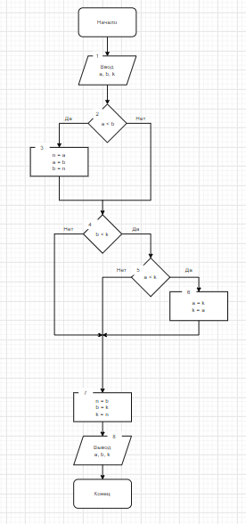
2. Дано натуральное четырехзначное число n. Верно ли, что все его цифры различны?
- Ввести число n.  - Разбить число n на 4 цифры и включить их в массив.  - Присвоить поочередно в переменные a, b, c, d цифры из массива  - Сравнить a и b. Если они не равны, то к п. 5, иначе к п. 11  - Сравнить b и c. Если они не равны, то к п. 6, иначе к п. 11  - Сравнить c и d. Если они не равны, то к п. 7, иначе к п. 11  - Сравнить a и d. Если они не равны, то к п. 8, иначе к п. 11  - Сравнить b и d. Если они не равны, то к п. 9, иначе к п. 11  - Сравнить a и c. Если они не равны, то к п. 10, иначе к п. 11  - Вывести «Да, все числа различны»  - Вывести «Нет, не все числа различны» | 